**[09]: 941 Valid Mountain Array. (**[**#array**](https://www.youtube.com/hashtag/array)**)**

***Câu hỏi:***

Given an array of integers arr, return true if and only if it is a valid mountain array.

Recall that arr is a mountain array if and only if:

arr.length >= 3

There exists some i with 0 < i < arr.length - 1 such that:

arr[0] < arr[1] < ... < arr[i - 1] < arr[i]

arr[i] > arr[i + 1] > ... > arr[arr.length - 1]

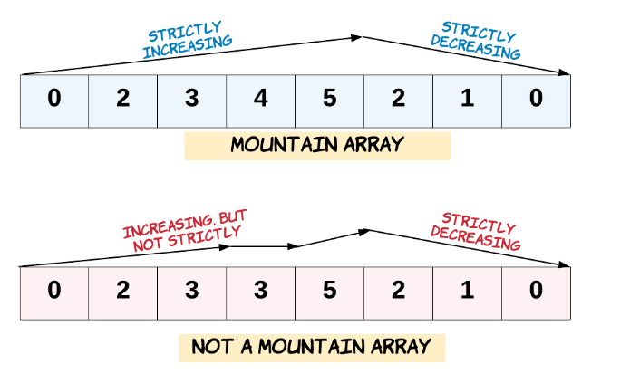

***Phân tích:***

**Input:** 1 mảng số nguyên arr

**Process:**

* Kiểm tra xem có phải làm mảng mountain hợp lệ không
* Nó hợp lệ khi:
* Độ dài mảng >= 3
* arr[0] < arr[1] < ... < arr[i - 1] < arr[i] ( 1 đoạn chỉ tăng)
* arr[i] > arr[i + 1] > ... > arr[arr.length - 1] (1 đoạn chỉ giảm)

**Output:** boolean

***Solution:***

* Nếu **độ dài nhỏ hơn 3 -> false** ( 1 mảng hình núi cần ít nhất 3 phần tử, để tạo đỉnh)
* **Duyệt qua mảng i từ 0 -> n-1** để tìm **giá trị lớn nhấ**t ( đỉnh)
* **Nếu giá trị i+1 > i thì curIndex++**
* curIndex để lưu chỉ số hiện tại.
* Sau khi **chạy xong vòng for** thì **curIndex sẽ giữ  vị trí của đỉnh** ( tức là chỉ số của phần tử cuối cùng trước khi mảng ngừng tăng)
* Sau đó, **kiểm tra điều kiện** của curIndex: thuộc 1 trong 2 đk dưới đây: **=> false**
* **curIndex === 0**: vì ngay phần tử đầu tiên, mà chỉ giảm chứ không tăng
* **curIndex === length -1**: tức là mảng tăng mãi cho đến phần tử cuối mà không giảm
* Nếu không phải 2 tr.hợp trên thì tiếp tục **duyệt từ curIndex ( đỉnh) đến hết cuối mảng**
* Nếu **curIndex+ 1 mà lớn hơn đỉnh** : không giảm **=> false**
* Nếu chạy hết vòng lặp mà **curIndex+1 không lớn hơn đỉnh => true**